**Шило Иосиф (Szyło Joseph)**

28 ноября 1798 г – крещение сына Михала (НИАБ 1781-27-199, лист 123, №17/1798-р).

**НИАБ 1781-27-199:** Лист 123. **Метрическая запись №17/1798-р.**

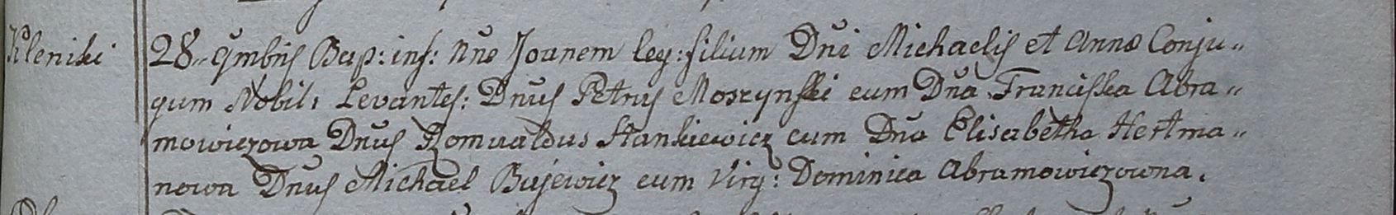

Дедиловичский костел Наисвятейшего Сердца Иисуса. 28 ноября 1798 года. Метрическая запись о крещении.

Szyło Michael – сын крестьян с деревни Клинники.

Szyło Joseph – отец.

Szyłowa Catharina – мать.

Szyło Gaspar – крестный отец.

Rozinkowa Culina - крестная мать.

Linhart Hyacinthus – ксёндз.